**RELATÓRIO MENSAL DE ATIVIDADES DESENVOLVIDAS:**

Mês: **DEZEMBRO – 2.021**

**I - IDENTIFICAÇÃO**:

Entidade Social**: C.E.I. “CASA DA CRIANÇA SANTA ELISABETH”**

C.N.P.J: 44.584.381/0001-79

Inscrição Estadual: Isenta

PRODESP: Filantrópica nº 341265

Endereço: Avenida Paranapanema nº 531 – Bairro São Luiz

Município: Estância Turística de Avaré – SP

Fone: (14) 3732.02.32

Presidente: Brasílio Titton Junior

Diretora: Rita de Cássia Bueno da Silva

E-mail: [crechesantaelisabeth@yahoo.com.br](mailto:crechesantaelisabeth@yahoo.com.br)

DECRETO Nº 6.161 DE 19/01/2.021, estabelece a retomada das atividades escolares presenciais, na rede pública e particular de educação infantil em 08/02/2.021, no Âmbito do Município de Avaré;

DECRETO Nº 6.184 DE 03/02/2.02, que suspende ponto facultativo e feriado nas repetições publicas e Municipais nos dias 15,16 e 17 de Fevereiro de 2.021

DECRETO Nº 6.185 DE 04/02/2.021, que fica estabelecido a retomada as atividades presenciais nas Unidades Escolares na Rede Municipal de Educação, tanto a Educação Básica, quanto nos Centros de Educação Infantil em 15/02/2.021. No período entre o dia 08/02/ a 12/02/2.021 as ADIs deverão trabalhar em “homeffece”, no desenvolvimento dos planejamentos das atividades escolares, e a equipe de apoio das Unidades Escolares deverão trabalhar em regime de revezamento observando-se horário de atendimento das 8:00 as 17:00horas.

DECRETO N° 6.190 DE 12/02/2.021 – ARTIGO 1º.

Fica revogado o Decreto nº6.184, de 02/02/2021, que suspende o ponto facultativo e feriado nas repartições pública Municipais da Administração Direta, Autarquia e Funcional, nos dias 15,16,17 de Fevereiro de 2021.

Conforme Instrução Normativa 001/2.021 de 17/02/2.021, define: ARTIGO 1º - O retorno as atividades presenciais da Educação Infantil, Ensino Fundamental e EJA, deverão ser retomadas nas Unidades Educacionais IMPRETERIVELMENTE no dia 19/02/2.021, observando o limite máximo de estudantes, definidos pela fase que se encontra o Município, seguindo os Protocolos Sanitários Exigidos.

NORMATIVA 002/2.021 de 24/02/2.021, estabelece que: Nos Centros de Educação Infantil, as ADIs planejarão e enviarão, mensalmente, aos alunos de 0 a 3 anos, sugestões de atividades remotas para os pais desenvolverem em casa com as crianças; Paragrafo Único – Exemplos de atividades a serem planejadas: Indicação de histórias para serem lidas pelos pais, brincadeiras, confecção de brinquedos, além do planejamento e monitoramento da plataforma digital.

DECRETO Nº 6.222, de 12/03/2.021, - ARTIGO 1º- Ficam suspensas as aulas presenciais nas unidades da Rede Municipal de Ensino entre os dias 15 a 30 de março de 2021, ficando autorizado aos Professores do Ensino Fundamental I e II, EJA, Educação Infantil e Auxiliar de Desenvolvimento Infantil – ADI executar ensino na modalidade remota (online) ou através da plataforma Digital. Parágrafo Primeiro – Os servidores equipe de apoio poderão executar eventuais funções com equipe reduzida, garantindo assim, os serviços essenciais, 13h00 às 17h00.

NORMATIVA N° 003/2.021 de 16/03/2.021, - ARTIGO 1º ficam suspensas as aluas presenciais nas Unidades da Rede Municipal de Ensino entre de 15 a 30 de Março de 2.021, as Monitoras/ADIs trabalham em home office, ensino de modalidade remota (online grupo de pais ou Plataforma Digital) a Diretora Professora Coordenadora e o Grupo de apoio (cozinheiras, serviços gerais e escrituraria) tiveram a carga horaria diária de trabalho reduzida, de segunda a sexta-feira das 13:00 as 17:00 horas.

DECRETO Nº 6.240, DE 30/03/2.021 – ARTIGO Nº 1- Fica prorrogado o Decreto nº 6.222, de 12/03/2.021, até o dia 11 de Abril de 2.021.

NORMATIVA 004/2.021 DE 12/04/2.021 - ARTIGO 1º - A retomada as aulas presenciais será a partir de 19/04/2.021, com atendimento de 35% dos alunos e presença facultativa.

- ARTIGO 4º - Para os Centros de Educação Infantil, direito assegurado às crianças para a utilização das creches, a prática utilizada para atender aos protocolos sanitários decorrente da Pandemia COVID-19, deverá ser observada as famílias de maior vulnerabilidade e de pais trabalhadores. Atendendo ao porcentual de 35% conforme reclassificação do Plano São Paulo.

DECRETO Nº 6.267, DE 12/04/2.021 – ARTIGO 1º - Fica estabelecido que, a partir do dia 19/04/2.021, as unidades escolares da Rede Municipal de Educação , tanto a Educação Básica, quanto os Centros de Educação Infantil, deverão retomar suas atividades escolares, com carga horária regular.

NORMATIVA Nº 005/2.021 DE 30/04/2.021 – A Secretaria Municipal de Educação, no uso de suas atribuições, considerando a FASE DE TRANSIÇÃO do Plano São Paulo. ARTIGO 3º - para os Centros de Educação, direito assegurado às crianças para a utilização das Creches, a prática utilizada para atender os protocolos sanitários decorrentes a Pandemia COVID-19, deverão ser observadas as famílias de maior vulnerabilidade e de pais trabalhadores. Atendendo o porcentual de 35% conforme a reclassificação do Plano São Paulo.

NORMATIVA Nº 006/2.021 DE 30/04/2.021 – A Secretaria Municipal de Educação, no uso de suas atribuições, considerando a FASE DE TRANSIÇÃO do Plano São Paulo até dia 23/05/2.021.

NORMATIVA Nº 008/2.021 DE 24/06/2.021 – A Secretaria Municipal de Educação, no uso de suas atribuições, considerando a FASE DE TRANSIÇÃO, considerando que a ocupação de 35% poderá ser Ampliada no 2º Semestre de 2.021, e considerando que o acolhimento total de alunos deverá ser de acordo com a realidade de cada Unidade Escolar, respeitando todos os protocolos de prevenção. ARTIGO 5º, {3º Os Centros de Educação Infantil seguirão seu calendário Escolar, com atendimento de 35% das crianças no período de recesso 06 a 23/07/2.021.

NORMATIVA N° 009/2021 DE 23/07/2.021 – A Secretaria Municipal de Educação, no uso de suas atribuições e considerando a retomada as aulas e demais atividades presenciais no âmbito de rede Municipal de Ensino; Considerando o atendimento dos alunos conforme a capacidade física de cada U.E. com o distanciamento de 1 metro, atendendo até 50% de alunos disponível para o desenvolvimento de aulas e atividades presenciais; ARTIGO 3º Fica estabelecido os CEIs o atendimento presencial conforme a capacidade física da sala, mantendo 1 metro de distanciamento devendo atender até 50%, com inicio em 02/08/2.021.

NORMATIVA Nº 010/2021 DE 31/08/21 - A Secretaria Municipal de Educação, no uso de suas atribuições artigo 3º Fica estabelecido aos CEIs o atendimento presencial conforme a capacidade física da sala, mantendo 1 metro de distanciamento devendo atender até 50% de alunos presenciais – 1º - Os critérios de prioridades ao aluno, ficará de responsabilidade do Gestor da Unidade.

DECRETO Nº 6.540 DE 27/10/2.021 – ARTIGO 1º As aulas e demais atividades presenciais deverão ser retomadas integralmente, com objetivo de atender a 100 % (cem por cento) dos estudantes. Fica estabelecida a obrigatoriedade de todos os estudantes em frequentar as aulas e atividades presenciais nas escolas municipais a partir de 03 de novembro de 2.021.

NORMATIVA 012/2.021 DE29/10/2.021 – Considerando que as unidades educacionais deverão atender até 100% do número de estudantes, ficando obrigatória a frequência às aulas e atividades presenciais a partir de 03 de novembro de 2.021, dos alunos matriculados nos CEIs, Educação Infantil, Ensino Fundamental e EJA; ARTIGO 6º Fica estabelecida aos CEIs o atendimento do 100% de alunos presenciais, podendo a Unidade Educacional organizar o horário de entrada entre 7h00 às 7h40m, podendo a saída ser entre as 16h20 e 17h00.

**II- AÇÕES DESENVOLVIDAS DURANTE TODO O ANO:**

HIGIÊNE E SAÚDE:

Auxiliar de Enfermagem contratada pela Entidade realizou sob supervisão e orientação da Diretora e Professora Coordenadora:

* Ações ligadas a Pandemia do COVID-19: Observação e acompanhamento diário do estado de saúde da equipe escolar e dos alunos. Teve sob sua responsabilidade aferir temperatura na entrada da equipe; reposição do produto sanitizante em todos os tapetes; orientação e supervisão em relação aos procedimentos sanitários para prevenção da pandemia; monitoramento frequente em todas as classes de aula, registrando ocorrências no diário de enfermagem, levando ao conhecimento imediato da Diretora e Prof. Coordenadora casos relevantes para as providencias necessárias; preparou a enfermaria para isolamento de funcionários/alunos caso apresentassem sintomas até serem encaminhados ao PS ou Ambulatório de Síndrome Respiratória.
* Ações ligadas a saúde em geral: Observação e acompanhamento diário do estado de saúde das crianças; - Contato com mães/responsáveis em caso de doenças e encaminhamento dos casos que necessitarem de tratamento especializado (Pronto Socorro ou PAS) - Acompanhamento da rotina de higiene (Pessoal) das crianças e orientação na lavagem/ esterilização de utensílios (para controle de viroses); - Realização de Controle Biométrico e de Vacinas; - Orientação e conscientização a mães/responsáveis e funcionários nas Campanhas de Saúde da rede Municipal, Estadual e Federal (Multi - Vacinação, Vacinação de Idosos, Contra Raiva Canina, Dengue, Aids,Covid-19 etc).
* Ações ligadas ao combate de doenças: - Condutas específicas em casos de doenças, seguindo orientações médicas (administração de medicamentos, vitaminas, dietas, programas de reforço alimentar); - Procedimentos em casos de doenças infectocontagiosas; - Atendimento de primeiros socorros (curativos e procedimentos em casos de emergência).
* Ações ligadas ao Meio Ambiente: - Continuidade na participação da Creche no Programa de Reciclagem e Coleta Seletiva de Lixo; - Limpeza diária dos parques e área ao redor da Creche e manutenção de uma horta orgânica.

ALIMENTAÇÃO:

* Distribuição de 05 refeições diárias, com cardápio organizado pela Cozinha Piloto e supervisionado pela Diretora da Entidade. Em relação à alimentação do Berçário, procuramos estabelecer um cardápio especial com complementação alimentar, destinados a diminuir a desnutrição;
* Conforme solicitação, recebemos semanalmente gêneros alimentícios, verduras, legumes, frutas, carne bovina/suína em geral, frango e peixe da Merenda Escolar.

EDUCAÇÃO:

* Contatos com a Secretaria Municipal de Educação para tratar de diversos assuntos referentes às classes de Educação Infantil que funcionam na Creche;
* Realização de Encontros Pedagógicos presenciais com a Diretora e Professora Coordenadora da Creche com Monitoras/ ADIs para finalização das Atividades presenciais e portfólios digitais referentes ao mês de Dezembro/21, discussão de diversos assuntos e planejamento do encerramento do ano letivo e Festa de Natal;
* Entrega do Relatório do 4º Bimestre a Supervisora e a Coordenadora Municipal de Creches.
* Recebemos visita da Coordenadora Municipal de Creches (Mª Fernanda) para supervisão dos portfólios digitais referente ao 2º Semestre / 21 de cada classe da Creche;
* Realizamos mensalmente atualizações no cadastro da Secretaria Digital (matrículas, evasões e transferências);
* Continuidade dos cadastros na Secretaria Digital de alunos em classes para ano letivo de 2.022;
* Continuidade nos contatos com os pais/ responsáveis para atualização de fichas (endereço, telefone) e documentos em haver, para rematrícula dos alunos ano letivo 2.022;
* Entregamos a Prestação de Contas referente ao Fomento FUNDEB/2.021 relativo ao mês de Novembro/2.021.

ATIVIDADES DE ESTIMULAÇÃO GLOBAL E PEDAGÓGICA: Finalização do trabalho de estimulação conforme Plano de Trabalho/21 – sob elaboração das Monitoras/ADIs, orientação e supervisão da Diretora e Professora Coordenadora da Creche.

OBS: Todas as atividades de estimulação global e pedagógica fizeram parte de um planejamento mensal administrado pelas Monitoras / ADIs. O registro das mesmas foi anotado no caderno de relatório de cada sala, rotina semanal, planilha mensal e anexada no portfólio digital. A supervisão do trabalho pedagógico executado referente ao 2º Semestre/21 foi realizada pela Coordenadora Municipal de Creches (Maria Fernanda Martins).

Atividades Presenciais 100% das crianças

CAIXAS DE PAPELÃO XILOFONE

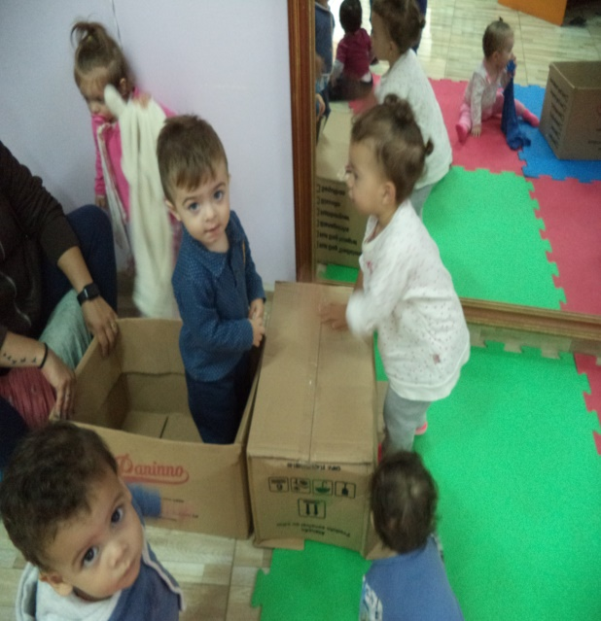 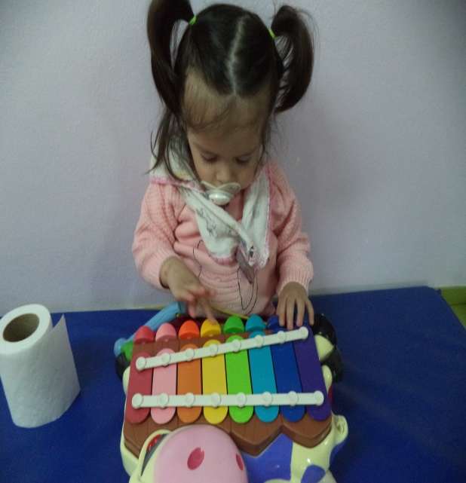

- (EI01EO03) Interagir com crianças da mesma faixa etária e adultos ao explorar espaços, materiais, objetos e brinquedos.

-(EI01TS03) Explorar diferentes fontes sonoras e materiais para acompanhar melodias (xilofone).

LIVROS CAUSA E EFEITO (PALHACINHO)

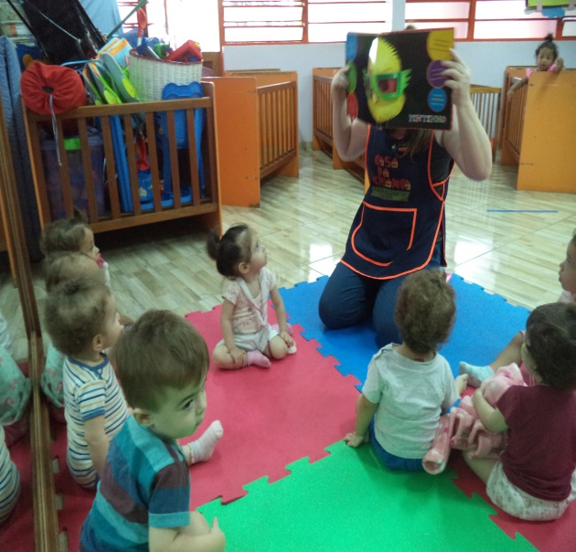 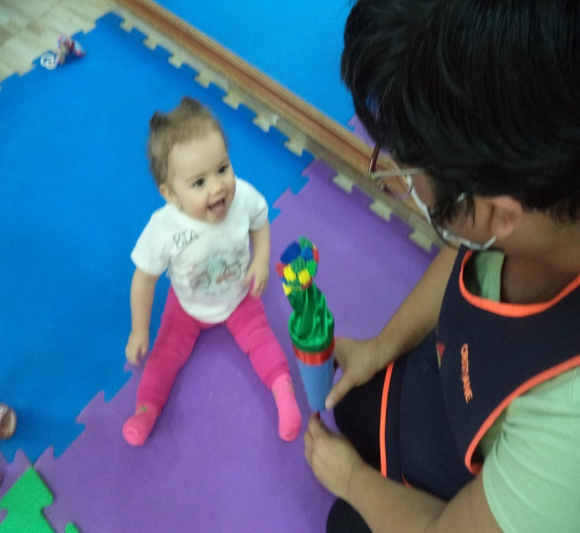

-(EI02EF03) Demonstrar interesse ao ouvir histórias (livros ilustrados).

-(EI02ET02) Explorar relaçoes de causa e efeito (palhacinho dentro/fora).

CABANA DESENHO LIVRE

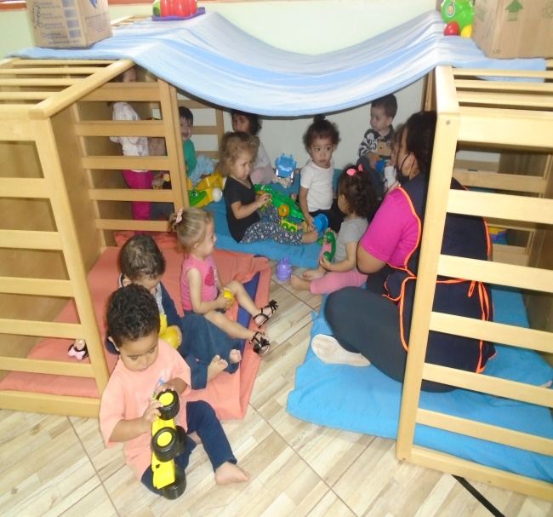 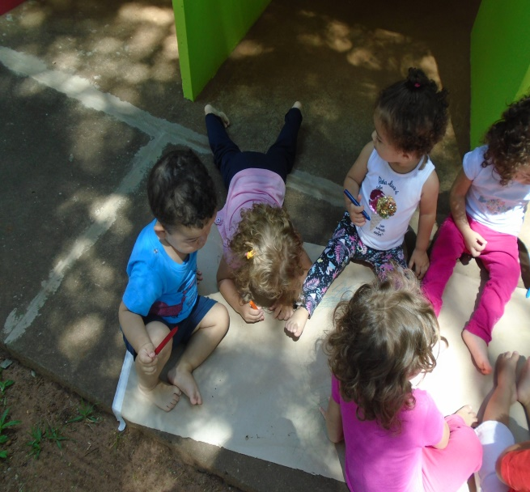

- (EI02EO03) Compartilhar os objetos e os espaços com crianças da mesma faixa etária e adultos.

- (EI02TS02) Utilizar materiais variados com possibilidade de manipiulação, explorando cores, texturas.

- (EI02CG05) Desenvolver progressivamente habilidades manuais.

PALITO NA LATA COR VERDE

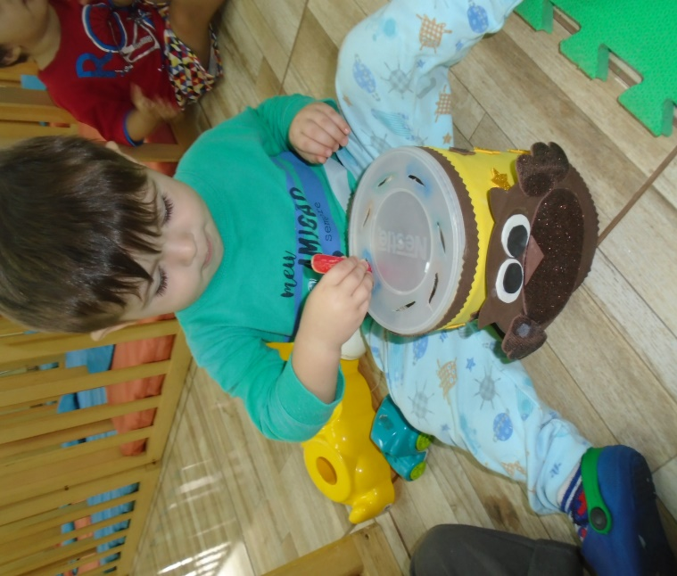 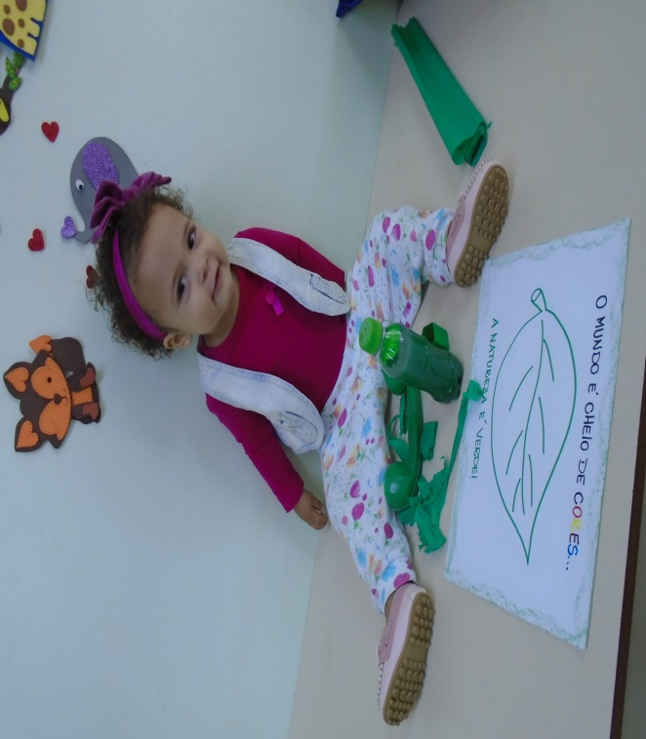

- (EI02ET05) Classificar objetos, considerando determinado atributo (tamanho, peso, cor, forma, etc).

- (EI02CG05) Desenvolver progressivamente habilidades manuais.

MOVIMENTO DE PINÇA – ARANHA GROSSO - FINO

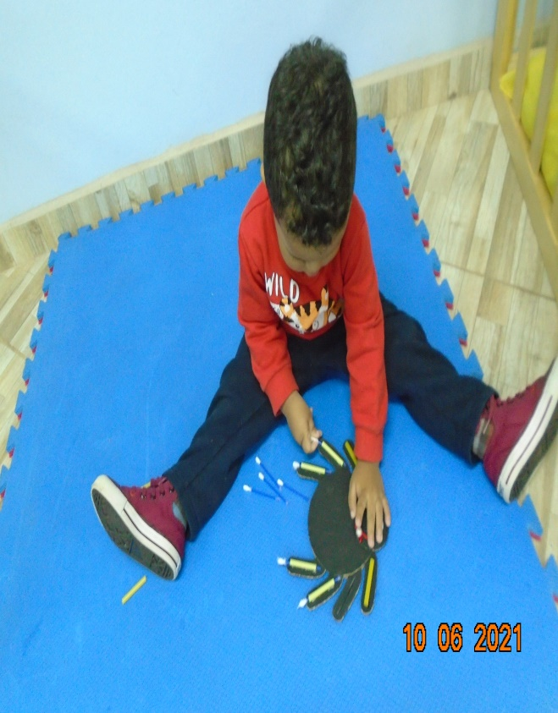 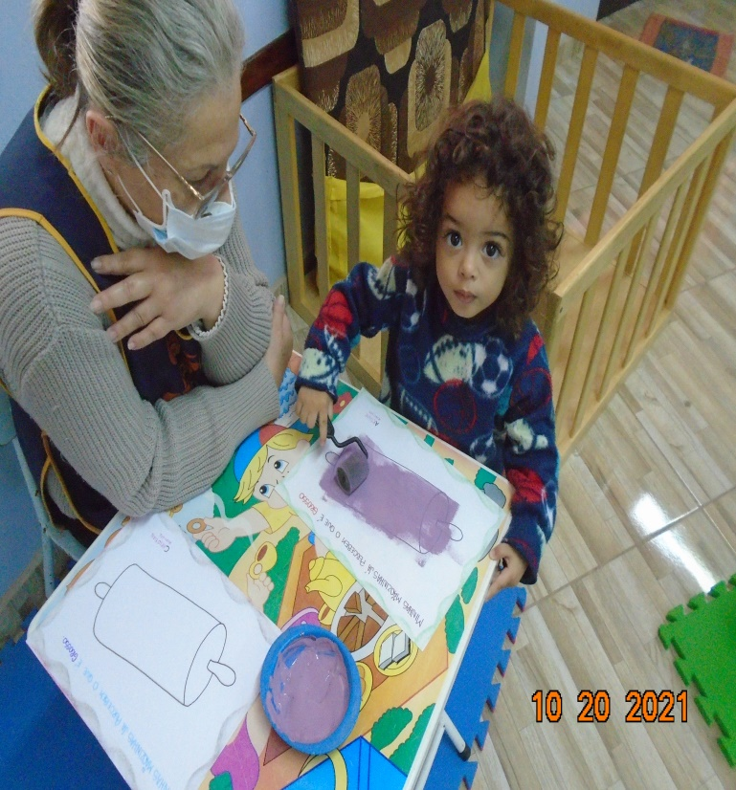

- (EI02CG05) Desenvolver progressivamente as habilidades manuais, adquirindo controle para desenhar, pintar, rasgar, folhear, entre outros.

- (EI02ET05) Classificar objetos, considerando determinado atributo (tamanho, peso, cor, forma, etc).

COM RODAS – SEM RODAS CLASSIFICAÇÃO DE OBJETOS

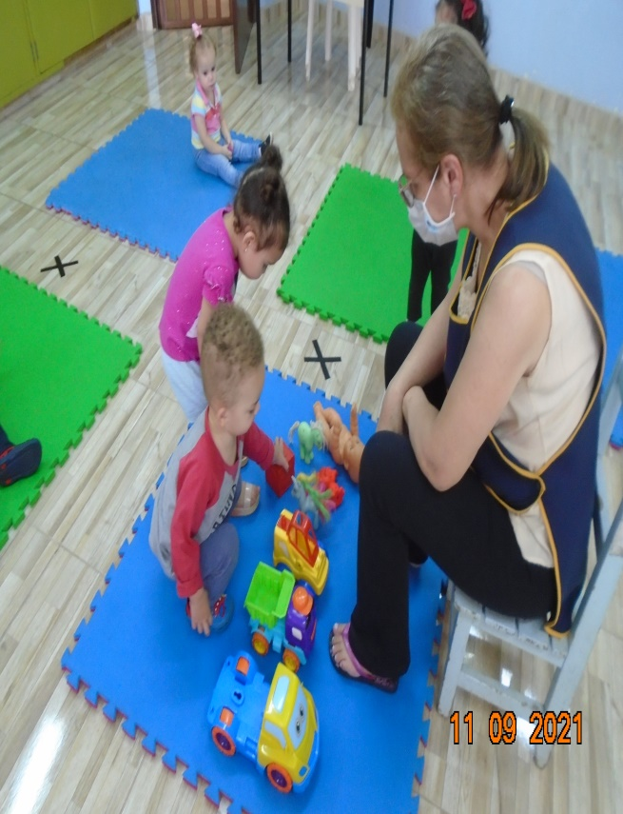 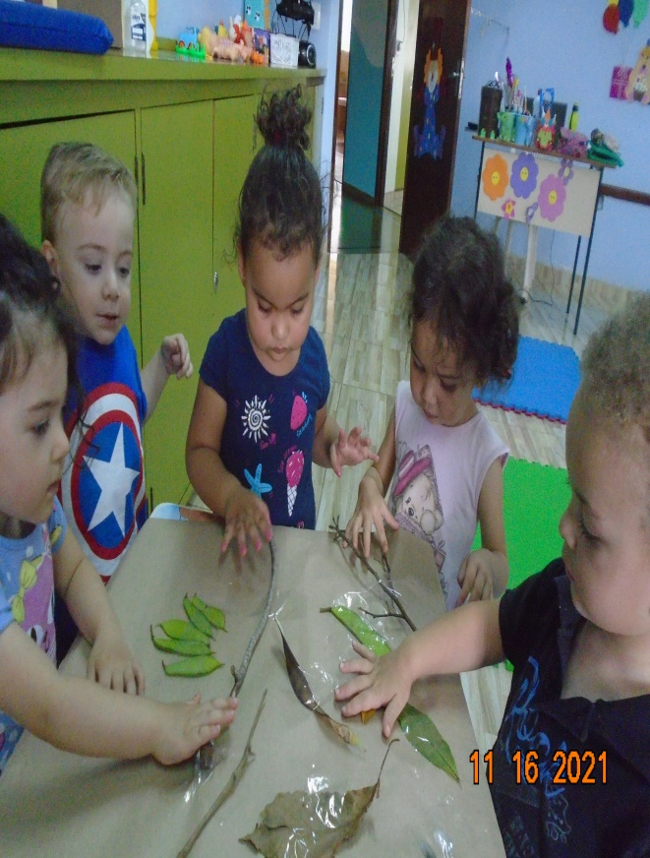

- (EI02ET05) Classificar objetos, considerando determinado atributo (tamanho, peso, cor, forma, etc).

- (EI02CG05) Desenvolver progressivamente habilidades manuais.

VARAL - PEDAGÓGICO LATERALIDADE COM BOLAS

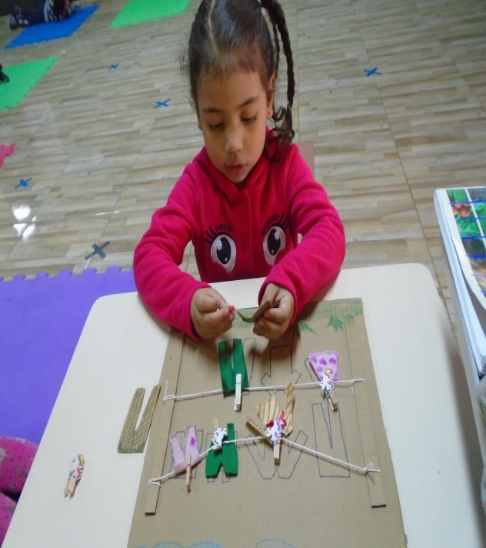 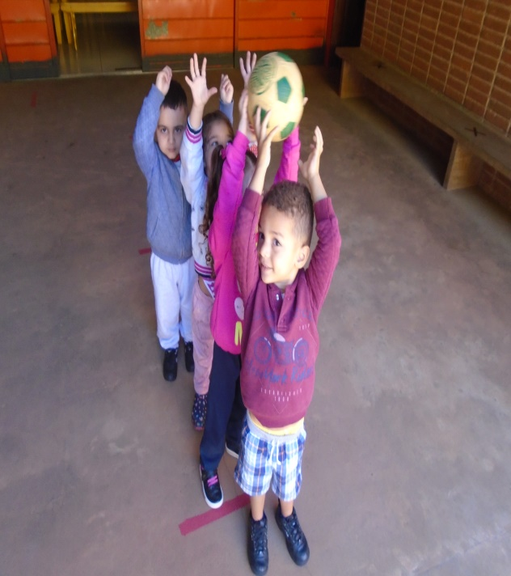

-(EI02ET01) Explorar e descrever semelhanças e diferenças entre as caracteristicas e propriedades dos objetos (forma).

- (EI02CG02) Deslocar seu corpo no espaço, orientando-se por noções como em frente, atrás, no alto, embaixo, dentro, fora ao se envolver em brincadeiras e atividades de diferentes naturezas.

O CONSTRUTOR JOGO DOS OPOSTOS

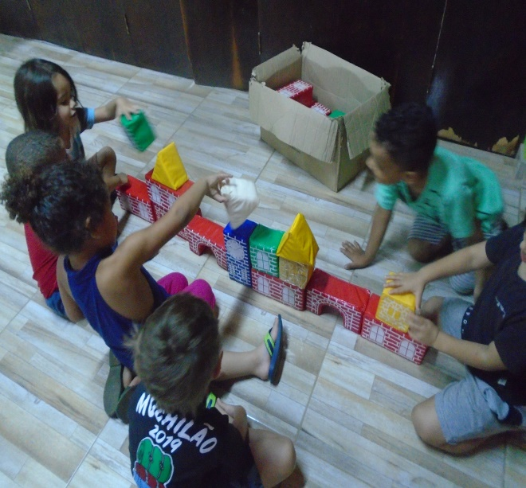 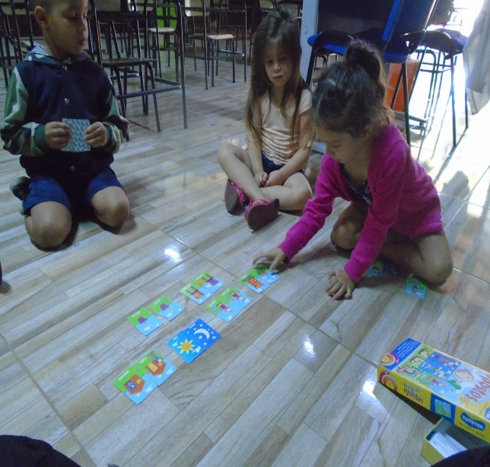

- (EI02EO06) Respeitar as regras básicas de convívio social nas interações e brincadeiras.

- (EI02ET05) Classificar objetos, considerando determinado atributo (opostos).

BANDINHA MUSICAL BOLA AO PALHAÇO

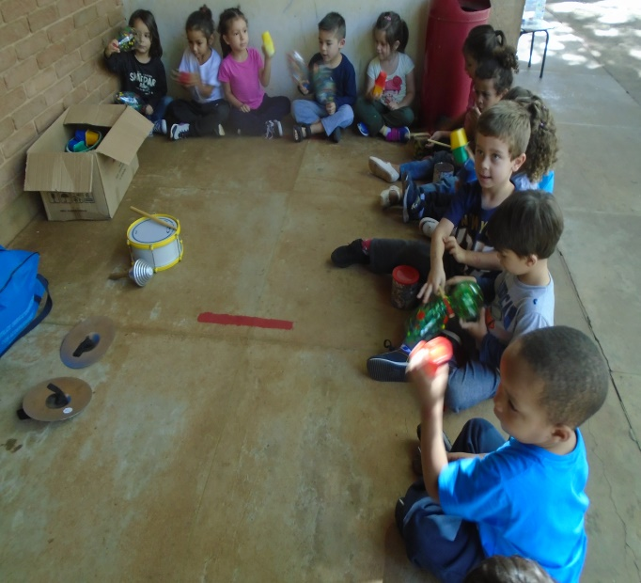 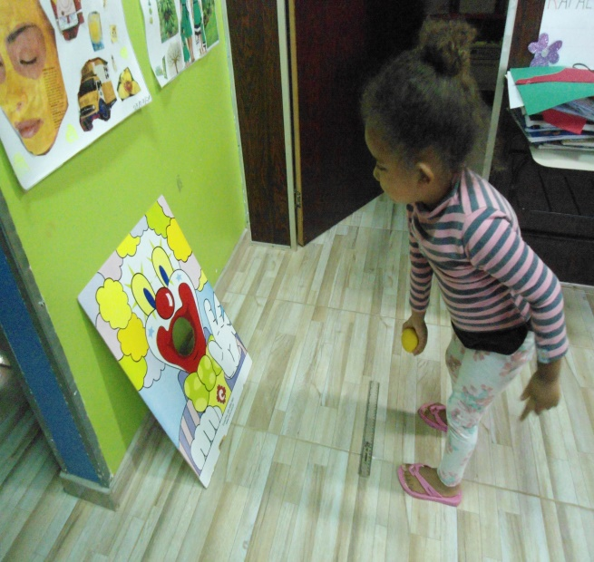

- (EI02TS01) Criar sons com materiais, objetos e instrumentos musicais, para acompanhar diversos ritmos de música.

- (EI02CG02) Deslocar-se com seu corpo no espaço, orientando-se por noções como em frente, atrás, no alto, embaixo, dentro, fora etc. ao desenvolver em brincadeiras e atividades de diferentes naturezas.

RECREAÇÃO E LAZER: Atividades livres e dirigidas nos parques, campinho de futebol e na casa de bonecas, educação física, música, dança e atividade nas salas de recreação masculina e feminina e pequenos passeios ao redor da creche.

DANÇA DA CADEIRA NOÇÃO – DENTRO E FORA

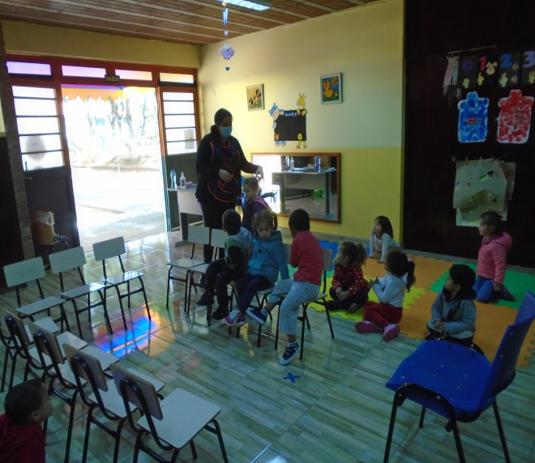 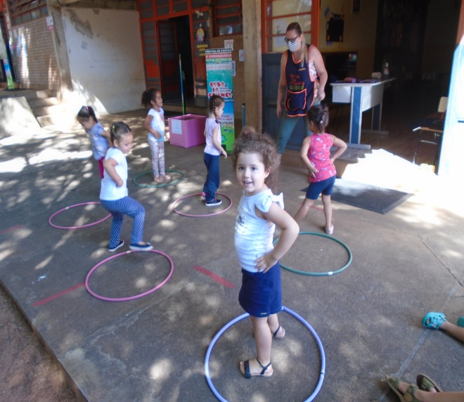

- (EI02CG02) Deslocar seu corpo no espaço, orientando-se por noções como em frente, atrás, no alto, embaixo, dentro, fora ao se envolver em brincadeiras e atividades de diferentes naturezas.

- (EI02CG01) Apropriar-se de gestos e movimentos de sua cultura no cuidado de si e nos jogos e brincadeiras. (EI02CG02) Deslocar-se com seu corpo no espaço, orientando-se por noções como em frente, atrás, no alto, embaixo, dentro, fora etc. ao desenvolver em brincadeiras e atividades de diferentes naturezas.

ATIVIDADES CULTURAIS:

- Comemoração através de músicas, poesias, teatro e danças das seguintes datas:

- Realizado Ato Cívico semanal com hasteamento das Bandeiras do Brasil e do Município e apresentação dos respectivos Hinos;

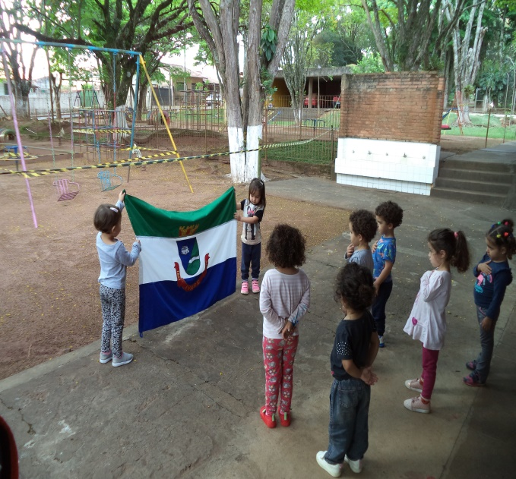 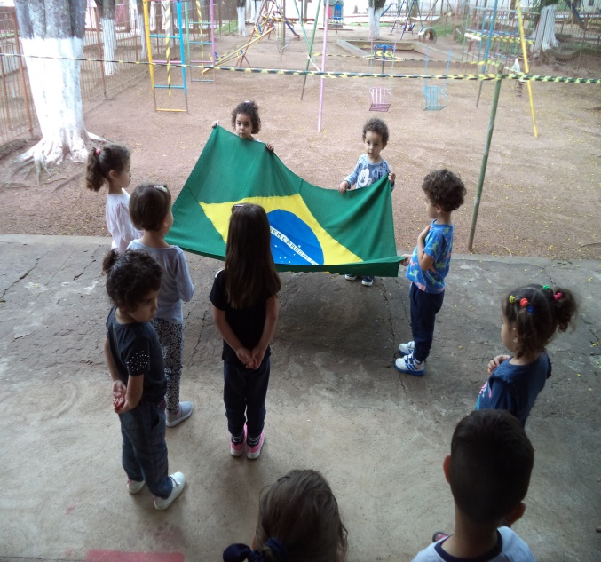

- (EI02EO05) Perceber que as pessoas têm características físicas diferentes (respeito ao multiculturalismo no Brasil).

PROJETOS:

- “NATAL”: Este projeto contribui em desenvolver o espírito Natalino para manter as chamas da alegria, da esperança e da confraternização. Desenvolve a linguagem, esclarece o verdadeiro significado do Natal e os símbolos natalinos, o espirito solidário, a amizade e a união, além de estimular à coordenação motora a criatividade, percepção visual e auditiva da criança.

RODA DA CONVERSA SÍMBOLOS NATALINOS

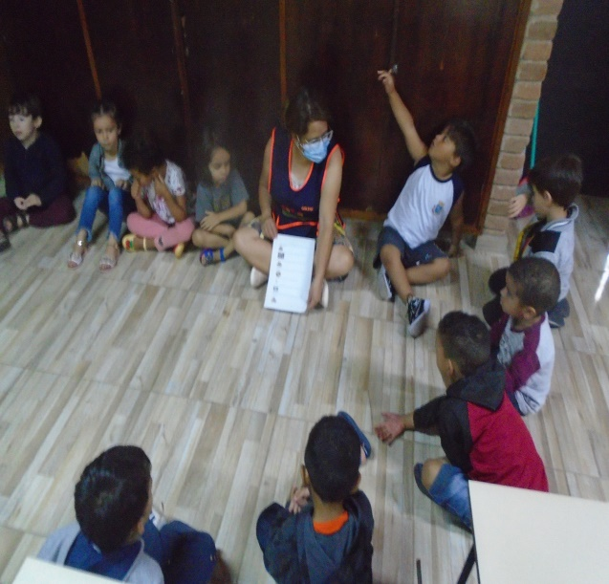 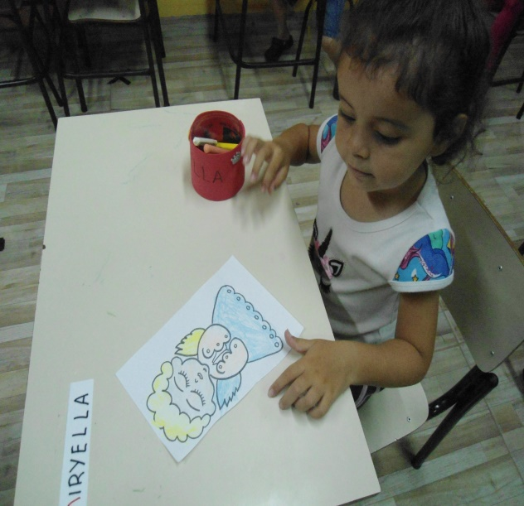

-(EI02EF01)- Dialogar com crianças e adultos, expressando seus desejos, necessidades, sentimentos e opiniões.

-(EI02EF03) – Demonstrar interesse e atençao ao ouvir a leitura de histórias e outros textos.

DECORAÇÃO DA ARVORE DE NATAL VISITA AO PRESÉPIO

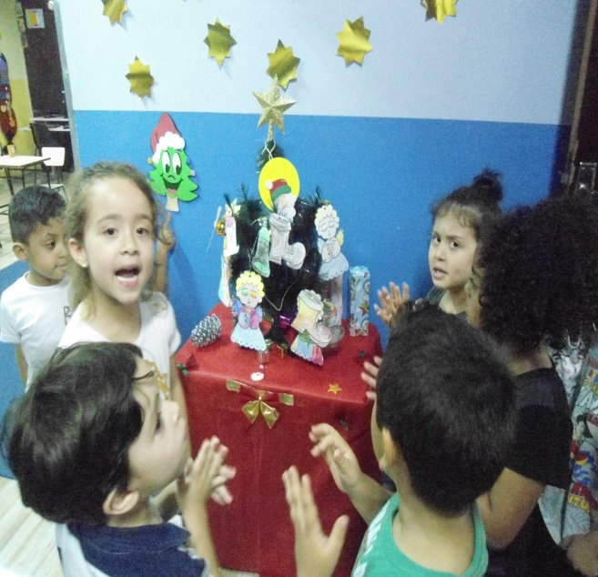 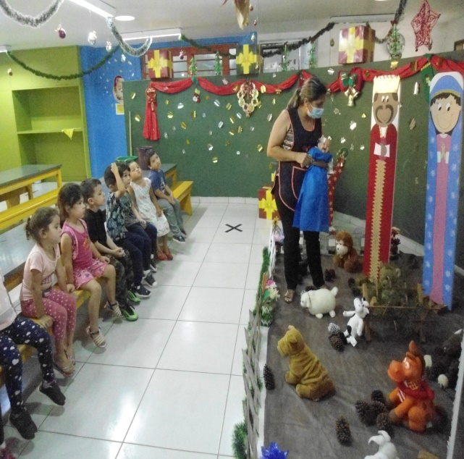

-(EI02TS02)- Utilizar materiais varisdfos com possibilidade de manipulação, explorando cores, texturas, superficie, planos, formas e volumes ao criar objetos tridimencionais.

-(EI02EF03) – Demonstrar interesse e atençao ao ouvir a leitura de histórias e outros textos.

CARTÃO DE NATAL E CARTAZES

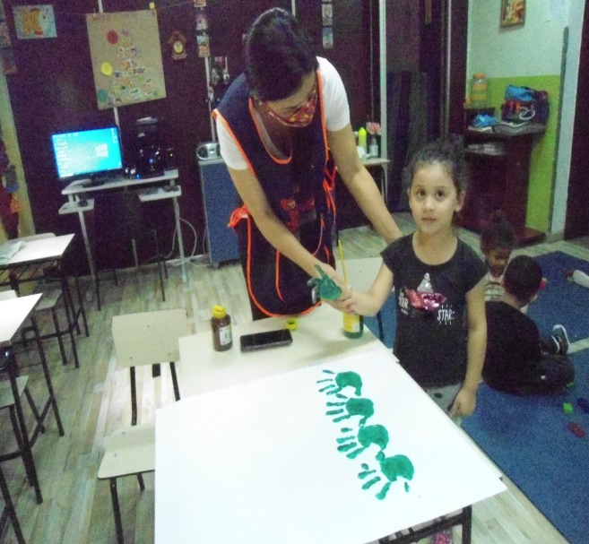 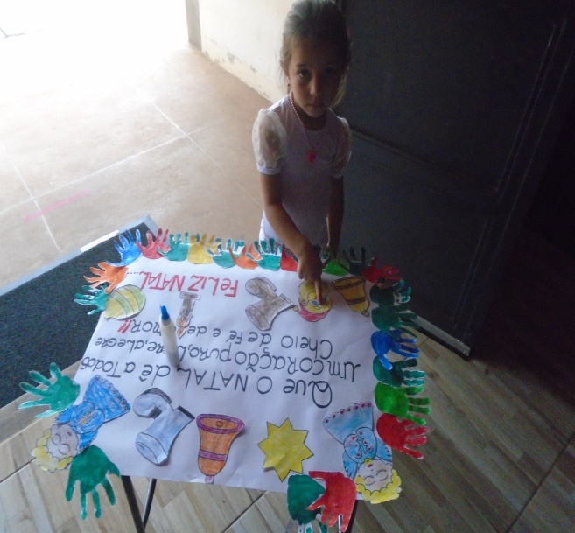

- (EI02TS02) Utilizar materiais variados com possibilidades de manipulação, explorando cores, texturas, superfícies, planos, formas e volumes ao criar objetos tridimensionais.

- (EI02CG05) Desenvolver progressivamente as habilidades manuais, adquirindo controle para rasgar e amassar.

ATIVIDADES DE REGISTRO

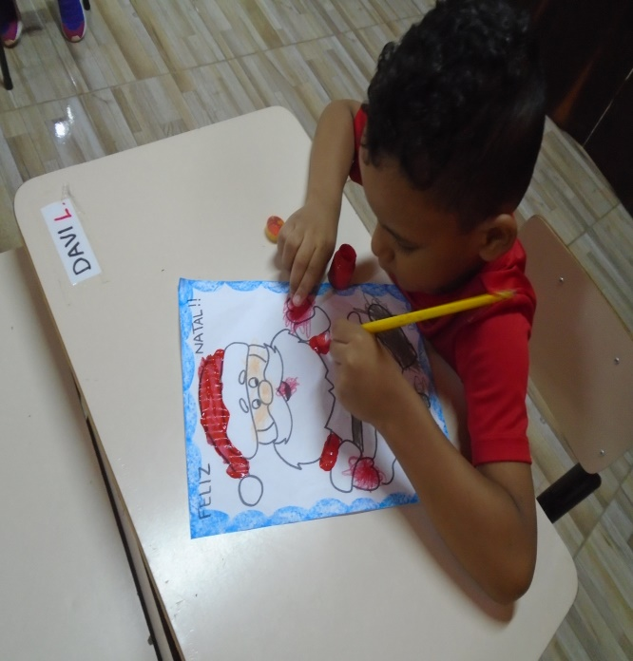 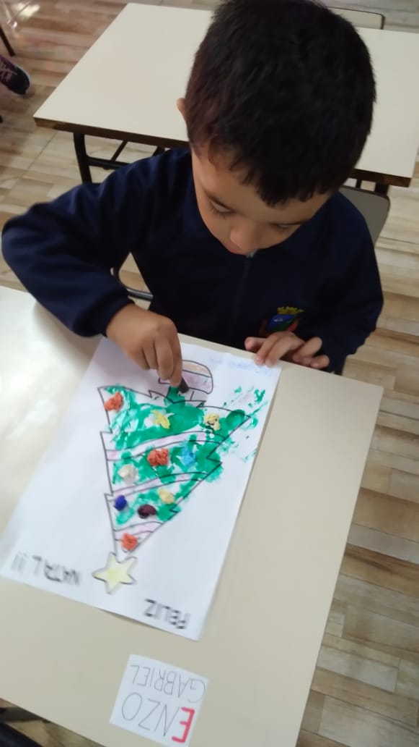

- (EI02TS02) Utilizar materiais variados com possibilidades de manipulação, explorando cores, texturas, superfícies, planos, formas e volumes ao criar objetos tridimensionais.

- (EI02EF04) Formular e responder perguntas sobre fatos da história narrada, identificando cenários, personagens e principais acontecimentos.

ATIVIDADES DE REGISTRO

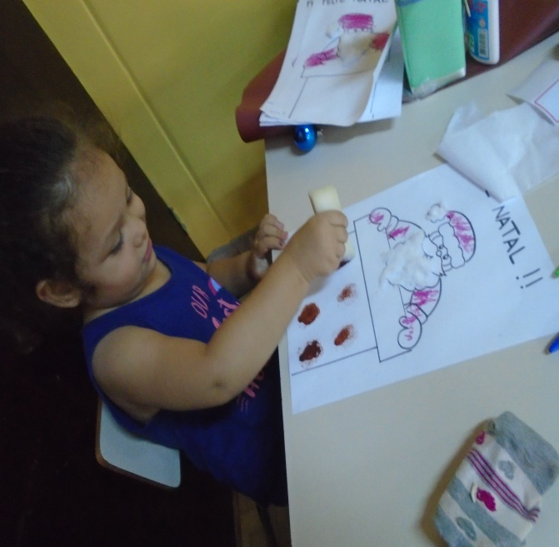 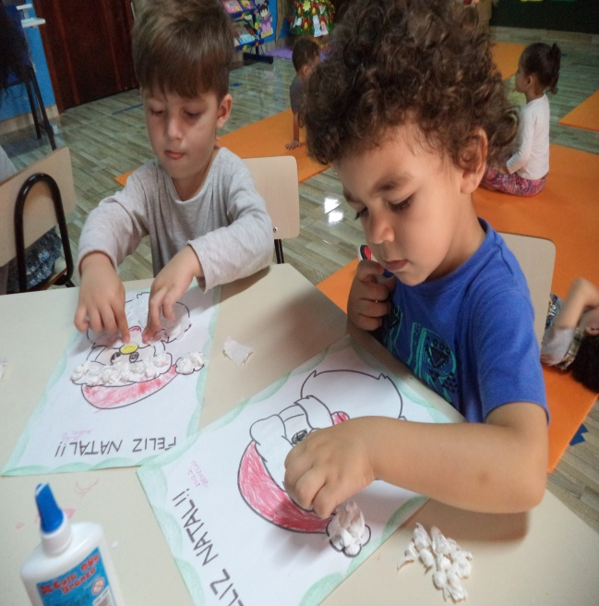

- (EI02TS02) Utilizar materiais variados com possibilidades de manipulação, explorando cores, texturas, superfícies, planos, formas e volumes ao criar objetos tridimensionais.

- (EI02CG05) Desenvolver progressivamente as habilidades manuais, adquirindo controle para rasgar e amassar.

APRESENTAÇÃO NATALINA

POESIA: É NATAL! POESIA: NATAL TEMPO DE AMOR

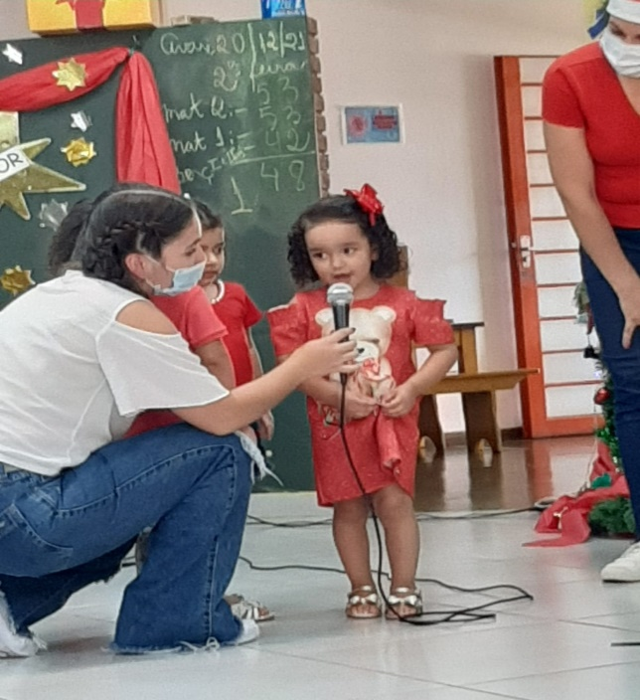 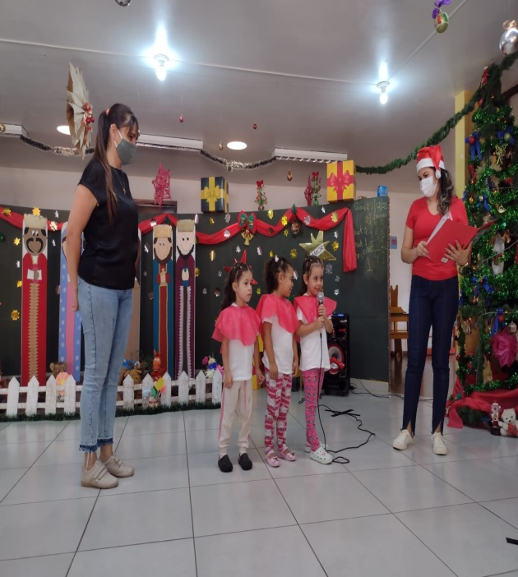

- (EI02EF06) Criar e contar histórias oralmente, com base em imagens ou temas sugeridos.

- (EI02EF08) Manipular textos e participar de situações de escuta para ampliar seu contato com diferentes generos textuais (poesias).

APRESENTAÇÃO DE DANÇA

TC – MUSICA- O QUE É CATIVAR TA- MUSICA- PAPAI NOEL EXISTE

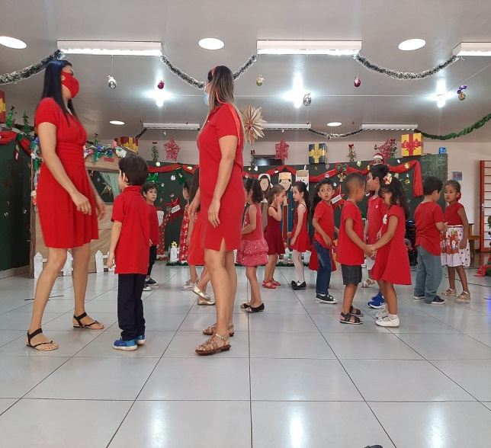 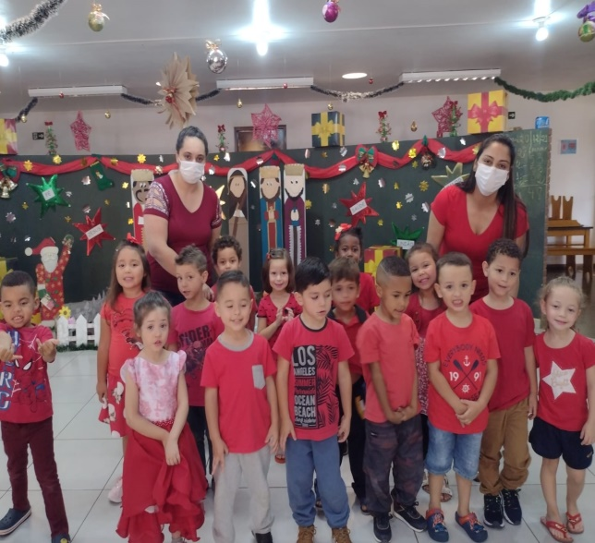

- (EI02CG03) Explorar formas de deslocamento no espaço (dançar)

APRESENTAÇÃO DE DANÇA

TB – MÚSICA - AMÉM TD – MÚSICA- É NATAL

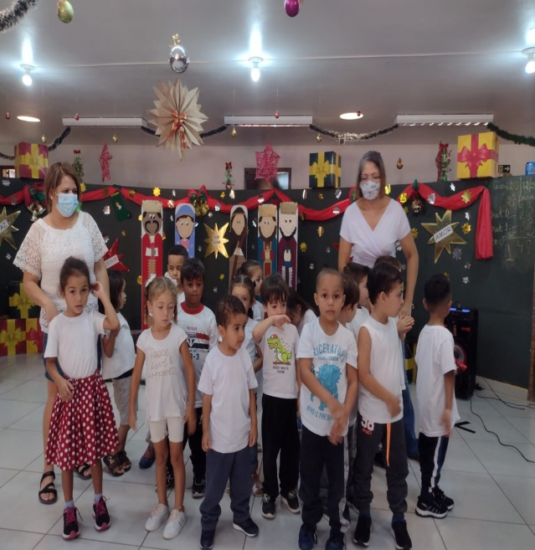 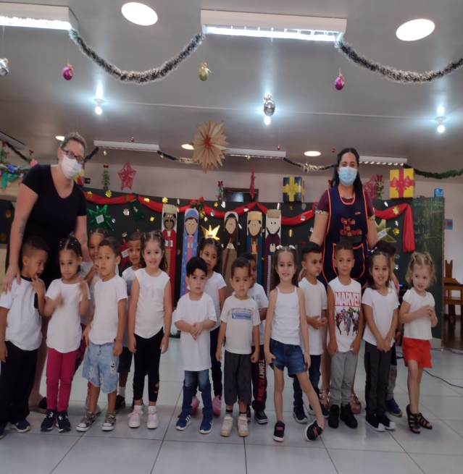

- (EI02CG03) Explorar formas de deslocamento no espaço (dançar).

TF- MÚSICA- É NATAL TODO DIA FESTA DE NATAL

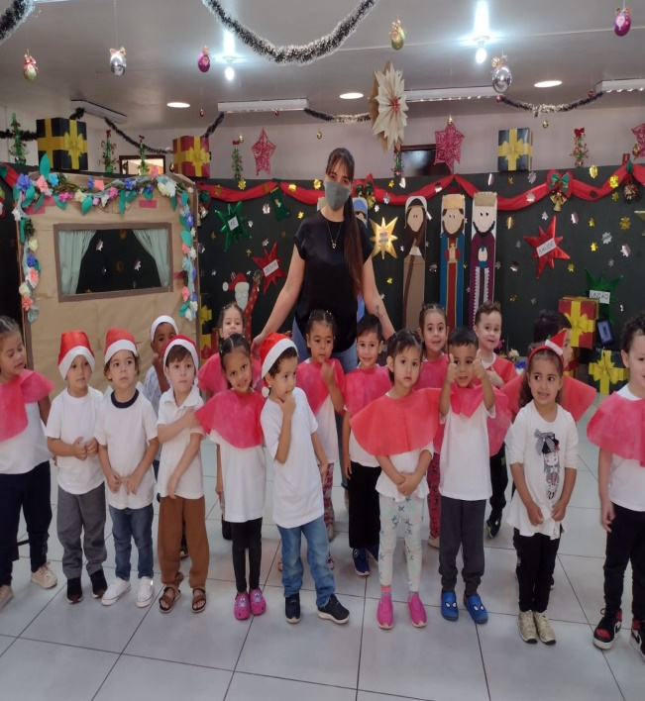 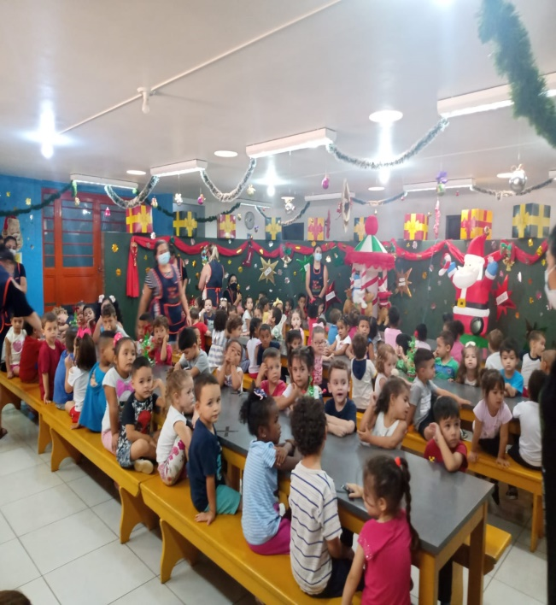

- (EI02CG03) Explorar formas de deslocamento no espaço (dançar).

CHEGADA DO PAPAI NOEL ENTREGA DOS PRESENTES

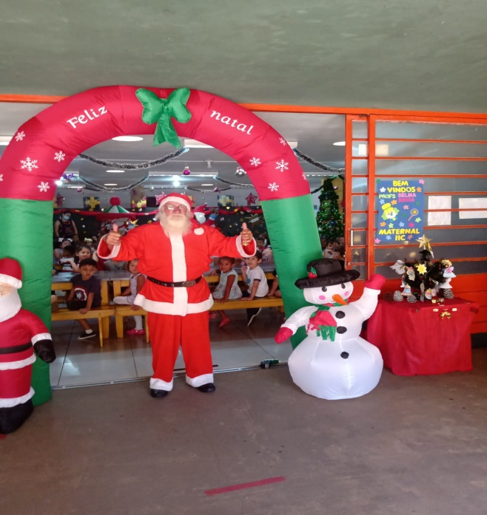 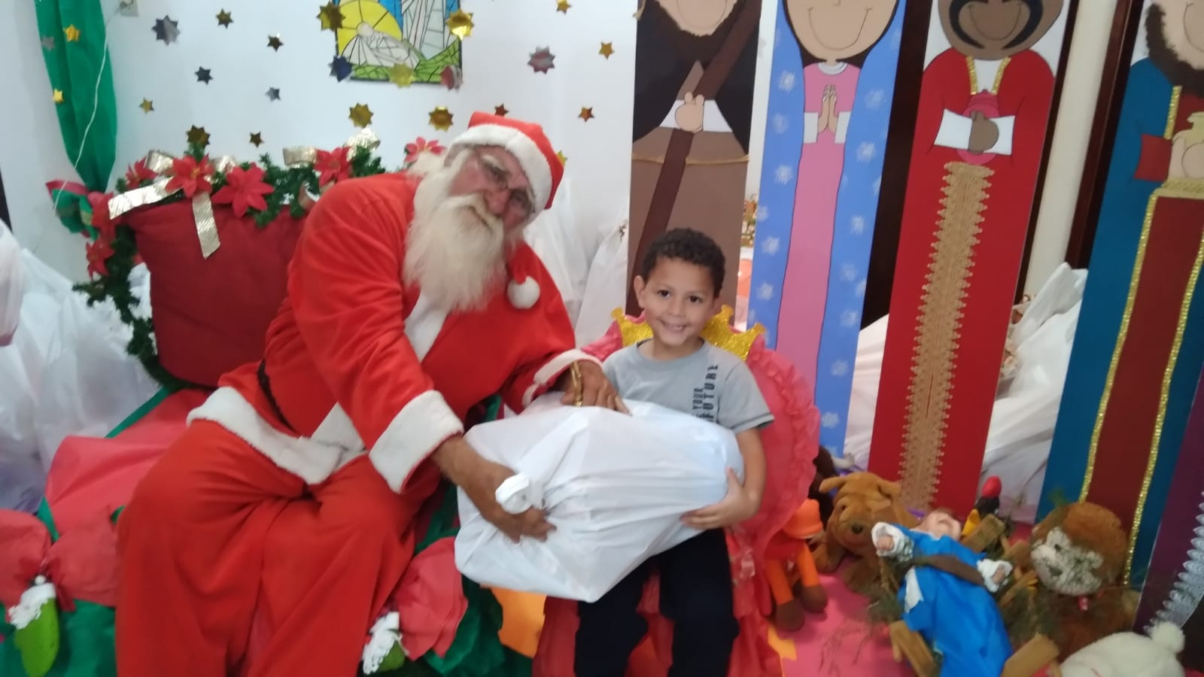

- (EI02EO01) Demonstrar atitudes de cuidado e solidariedade na interação com crianças e adultos.

- (EI02EF01) Dialogar com crianças e adultos, expressando seus desejos, necessidades, sentimentos e opiniões.

ÁREA DE SERVIÇO SOCIAL:

Atuou como mediadora entre a Creche /Família / Comunidade, desenvolvendo ações readaptadas ao momento em que estamos vivendo. Demos continuidade às atividades existentes e implantação de outras, favorecendo sempre o desenvolvimento bio-psico-social das crianças atendidas. Foram realizados:

* Continuidade com os contatos telefônicos com mães/responsáveis para solicitação de documentos para efetivação de matrículas para ano letivo de 2.022;
* Abertura, atualizações e encerramento de prontuários;
* Atendimento às mães que procuraram vagas, as quais foram encaminhadas a Central de vagas do Município;
* Discussão de diversos casos com a Diretora e Profª Coordenadora da Creche.

ÁREA PSICOLÓGICA:

Encerramento do trabalho diferenciado realizado no ano anterior devido à pandemia do Covid-19. O atendimento a família e a criança foram priorizados tendo em vista o período de readaptação dos mesmos a nova rotina da creche, após um longo período de suspensão presencial as aulas. Em relação às crianças, foi resgatar através da ludoterapia os vínculos afetivos construídos anteriormente a pandemia. Quanto à família deu o suporte necessário para que os pais/responsáveis soubessem como “processar” a melhor maneira de agir diante deste período difícil que estamos vivenciando. Foram realizadas:

- Observações constantes durante o trabalho de estimulação aplicado pelas monitoras/ADIs;

* Continuidade ao atendimento aos menores através da Ludoterapia;
* Orientações às mães e Monitoras/ADIs;
* Encerramento de prontuários, além de atualizações constando às observações de cada sessão de terapia realizada;
* Discussão de diversos casos com a Diretora da Entidade;
* Avaliações individuais de novos casos e entrevistas de Anamnese com mães/responsáveis;
* Reuniões individuais com mães para esclarecimentos e orientações;
* Realização de relatórios individuais das fichas de observação dos alunos de Maternais II A.B e C juntamente com as Monitoras/ADIs responsáveis pelas salas.
* Finalização na observação e acompanhamento do aluno Estevão (Mat. IIA).

CONTATOS DIVERSOS:

* Com a Prefeitura Municipal da Estância Turística de Avaré – S.P. – Secretaria Municipal de Educação para receber orientações sobre a liberação da 10ª parcela do Fomento referente ao Convênio FUNDEB/2.021;
* Contatos telefônicos e por site do Ministério da Educação, para recebermos informações sobre o andamento do processo de renovação do SISCEBAS da Creche.

REUNIÕES:

- Da Diretoria Executiva, Conselho Fiscal e Comissão de Patrimônio onde foram tratados diversos assuntos de interesse da Entidade.

AGRADECIMENTOS ESPECIAIS:

- Anônima (doação de roupas, sapatos infantis e brinquedos).

- **III - AVALIAÇÃO DO PROCESSO DE TRABALHO:**

* Aspectos facilitadores da ação: Integração técnica-administrativa.
* Aspectos dificultadores da ação: Defasagem no valor de per capta do Fomento/2.021 com a Secretaria Municipal de Educação;
* Destinação de verba parlamentar Estadual/Federal para pintura externa do prédio;
* Aumento na arrecadação dos recursos próprios.

**IV - CONDIÇÕES SOBRE A SUPERVISÃO REALIZADA / RECEBIDA**:

Ficará a cargo dos Conselhos Municipais de Educação (CME), do FUNDEB e de Alimentação Escolar e da Comissão de Monitoramento e Avaliação.

Estância Turística de Avaré- S.P., 31 de Dezembro de 2.021.

TATIANE M. BORBA RITA DE CÁSSIA BUENO DA SILVA

Prof. Coordenadora Diretora da Entidade